ЗАПОРІЗЬКА ОБЛАСНА ДЕРЖАВНА АДМІНІСТРАЦІЯ

ДЕПАРТАМЕНТ ЗАХИСТУ ДОВКІЛЛЯ

СТАН ДОВКІЛЛЯ
В ЗАПОРІЗЬКІЙ ОБЛАСТІ

ІНФОРМАЦІЙНО-АНАЛІТИЧНИЙ ОГЛЯД

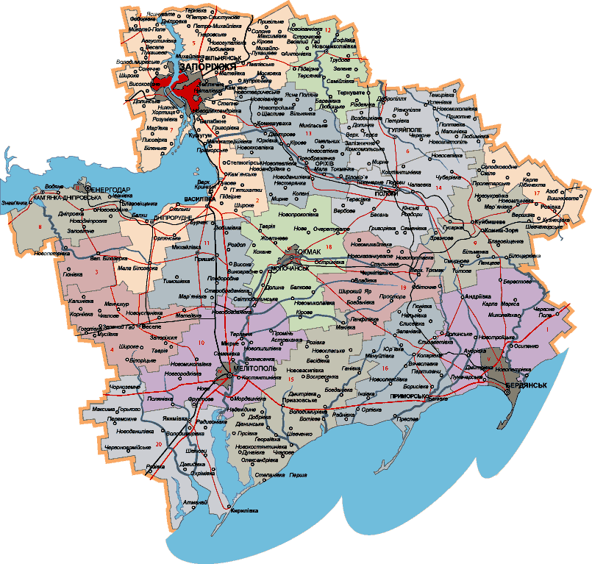

Жовтень
2024

ВСТУП …………………………………………………………………....3

- СТАН АТМОСФЕРНОГО ПОВІТРЯ …………………..……............3

- РАДІАЦІЙНИЙ СТАН …………………………………..…….......... 10

- СТАН ПОВЕРХНЕВИХ ВОД ……………………… ……..…........... 10

В С Т У П

У даному інформаційно-аналітичному огляді наводиться узагальнена інформація стосовно забруднення атмосферного повітря Запорізької області, стану поверхневих вод суші та радіаційного стану за жовтень 2024 року.

Аналіз стану атмосферного повітря здійснено на основі даних спостережень за вмістом забруднюючих речовин у м. Запоріжжя на 5 постах спостереження Запорізького обласного центру з гідрометеорології та даних, отриманих від Державної установи «Запорізький обласний центр контролю та профілактики хвороб Міністерства охорони здоров'я України».
Аналіз радіаційного забруднення повітря здійснено Запорізьким обласним центром з гідрометеорології.
Аналіз стану поверхневих вод виконано на основі даних спостережень за вмістом гідрохімічних показників, наданих Басейновим управлінням водних ресурсів річок Приазов’я Державного агентства водних ресурсів України та Запорізького обласного центру з гідрометеорології.

- СТАН АТМОСФЕРНОГО ПОВІТРЯ

Запорізька область є однією з навантажених областей за промисловим потенціалом, який обумовлений наявністю і концентрацією підприємств чорної і кольорової металургії, теплоенергетики, атомної енергетики, хімії, машинобудування. Регіон є провідним центром вітчизняного авіадвигунобудування, виробництва трансформаторів та іншої високотехнологічної продукції, яка є фірмовим запорізьким знаком, маркою світового класу якості та надійності.
Значна частина промислових підприємств розташована в центрі житлових забудов, що формує основне техногенне навантаження на навколишнє середовище населених пунктів.
Ситуацію загострює розташування основного промвузла з навітряної сторони відносно житлових районів міста, що впливає на їх загазованість.
Незважаючи на те, що більше 70% території області знаходяться під тимчасовою окупацією російської федерації, а частина віднесена до зони ведення бойових дій, основними забруднювачами атмосферного повітря в регіоні залишаються підприємства чорної та кольорової металургії, теплоенергетики, хімії, машинобудування, на які припадає основна частина викидів від загальної кількості забруднюючих речовин по області.
Як свідчить динаміка викидів забруднюючих речовин по м. Запоріжжя та області, найбільший внесок в забруднення атмосферного повітря Запорізької області вносять викиди забруднюючих речовин від стаціонарних джерел ПАТ «Запоріжсталь», ПрАТ «Запорізький абразивний комбінат», ПрАТ «Запоріжкокс», ПрАТ «Український графіт», ПрАТ «Запоріжвогнетрив», АТ «Мотор Січ» та інші.
Систематичні спостереження за вмістом забруднюючих речовин в атмосферному повітрі м. Запоріжжя проводяться Запорізьким обласним центром з гідрометеорології та Державною установою «Запорізький обласний центр контролю та профілактики хвороб міністерства охорони здоров’я України» (далі – ДУ «Запорізький ОЦКПХ МОЗ»).
Оцінка стану атмосферного повітря за жовтень 2024 року у м. Запоріжжя здійснена за середньомісячними концентраціями у кратності перевищень середньодобових гранично-допустимих концентрацій (далі – ГДК) по пріоритетним забруднюючим речовинам.
Пріоритетними забруднюючими речовинами вважаються ті речовини, які вносять найбільший вклад в забруднення атмосферного повітря міста і контролюються на стаціонарних постах спостережень за забрудненням атмосферного повітря.
Перелік пріоритетних забруднюючих речовин наведено у таблиці 1, згідно з ГДК.

Таблиця 1. Значення ГДК забруднюючих речовин атмосферного повітря*

Забруднююча речовина | Середньодобові ГДК,  (мг/м³) | Максимально разові ГДК, (мг/м³) | Середньомісячні концентрації у жовтні 2024 року, у кратності ГДКс.д. | Максимальні концентрації, перевищення максимально разових ГДК (% випадків)
Пил (завислі речовини)  Двооксид сірки  Оксид вуглецю  Двооксид азоту  Оксид азоту  Формальдегід  Фенол  Хлористий водень  Фтористий водень | 0,15  0,05  3,0  0,04  0,06  0,003  0,003  0,20  0,005 | 0,50  0,50  5,0  0,2  0,40  0,035  0,01  0,20  0,02 | 0,6  0,1  0,2  1,5  0,7  2,0  2,0  0,2  0,0 | 0,4  -  -  -  -  -  0,4  -  -

*«Гранично допустимі концентрації (ГДК) та орієнтовно безпечні рівні впливу (ОБРВ) хімічних і біологічних речовин в атмосферному повітрі населених міст», затверджені наказом Міністерства охорони здоров’я України від 10.05.2024 № 813 (із змінами).

Середньомісячні концентрації шкідливих речовин у жовтні 2024 року в цілому по місту перевищували ГДК по двооксиду азоту у 1,5 рази, по фенолу - у 2,0 рази, по формальдегіду - у 2,0 рази.
Максимальні концентрації перевищували максимально-разові ГДК по пилу 01 жовтня та по фенолу 18 жовтня, що становить 0,4 % випадків.

Рис. 1 Середньомісячна концентрація забруднюючих речовин по постах спостереження
Спостереження за вмістом пилу (завислих речовин) проводились на 5 постах. Середньомісячні концентрації перевищили ГДК у 1,3 рази на ПСЗ № 11 (вул. Миру, Вознесенівський р-н). На інших постах перевищень ГДК не відмічалось.
Вміст двооксиду сірки визначався на 5 постах і не перевищував ГДК.
Спостереження за вмістом двооксиду азоту проводилось на 5 постах. Середньомісячні концентрації перевищували ГДК у 1,8 рази на ПСЗ №9 (ринок соцміста, Дніпровський р-н), у 1,5 рази на ПСЗ №10 (міськлікарня №10, Вознесенівський р-н), у 2,0 рази на ПСЗ№11 (вул. Миру, Вознесенівський р-н), у 1,2 рази на ПСЗ №12 (вул. Шкільна, Олександрівський р-н), у 1,2 рази на ПСЗ №13 (провулок Черкаський, Дніпровський р-н).
Спостереження за вмістом оксиду вуглецю проводилось на 5 постах. Середньомісячні концентрації не перевищували ГДК.
Спостереження за вмістом оксиду азоту проводилось на ПСЗ №11 (вул. Миру, Вознесенівський район). Вміст його не перевищував ГДК.
Забруднення повітря фенолом визначалось на 3 постах. Середньомісячні концентрації перевищували ГДК у 2,0 рази на ПСЗ №10 (міськлікарня №10, Вознесенівський р-н), у 2,3 рази на ПСЗ №11 (вул. Миру, Вознесенівський р-н), у 1,7 рази на ПСЗ №12 (вул. Шкільна, Олександрівський р-н ).
Спостереження за вмістом хлористого водню проводились на 2 постах. Перевищення ГДК не відмічалось.
Вміст фтористого водню визначався на ПСЗ № 9 (ринок соцміста, Дніпровський р-н). Середньомісячні концентрації не перевищували ГДК.
Спостереження за забрудненням повітря формальдегідом проводились на ПСЗ № 11 (вул. Миру, Вознесенівський район). Вміст його перевищував ГДК у 2,0 рази.
Порівняно з вереснем 2024 року рівень забруднення повітря зменшився по фенолу, двооксиду азоту, оксиду азоту, пилу та формальдегіду. По іншим інгредієнтам суттєвих змін не відмічалось.

Рис. 2 Динаміка середньомісячних концентрацій забруднюючих речовин в атмосферному повітрі м. Запоріжжя, за якими здійснюється спостереження
ДУ «Запорізький ОЦКПХ МОЗ України» надано дані моніторингу якості атмосферного повітря з 01.10.2024р. по 31.10.2024р. на території житлової забудови м. Запоріжжя по фактам перевищень гігієнічних нормативів вмісту забруднюючих речовин у атмосферному повітрі.
За вказаний період усього відібрано 62 проб атмосферного повітря (здійснено 565 досліджень). Протягом вищезазначеного часу зареєстровано 46 перевищень максимально-разових гранично-допустимих концентрацій, а саме:

Дата | Наявність повідомлення про високе забруднення повітря ** | Перевищення ГДК забруднюючих речовин
01.10.2024 | Попередження І рівня небезпеки  З 21 год 30.09.2024 до 21 год 01.10.2024 по місту Запоріжжя  очікуються метеоумови високого забруднення повітря. | Дніпровський р-н, вул. Портова:  - сірководень – 0,0164 мг/м³, в 2,05 рази вище ГДК;  - фенол – 0,017 мг/м³, в 1,7 рази вище ГДК;  - пил – 2,47 мг/м³, в 4,94 рази вище ГДК.  Вознесенівський р-н, вул. Лівобережна:  - пил – 2,16 мг/м³, в 4,32 рази вище ГДК.  Шевченківський р-н,  вул. Моторобудівників – вул. Червона:  - пил – 0,64 мг/м³, в 1,28 рази вище ГДК.
02.10.2024 | - | Дніпровський р-н, вул. Незалежної України:  - сірководень – 0,0145 мг/м³, в 1,81 рази вище ГДК;  - фенол – 0,014 мг/м³, в 1,4 рази вище ГДК;  - пил – 1,28 мг/м³, в 2,56 рази вище ГДК.  Заводський р-н, вул. Північне шосе:  - сірководень – 0,0115 мг/м³, в 1,44 рази вище ГДК;  - фенол – 0,012 мг/м³, в 1,2 рази вище ГДК;  - пил – 0,96 мг/м³, в 1,92 рази вище ГДК.
03.10.2024 | - | Заводський р-н, вул. Чорногорівська:  - пил – 0,63 мг/м³, в 1,26 рази вище ГДК.
04.10.2024 | - | Заводський р-н, вул. Морфлотська:  - пил– 0,74 мг/м³, в 1,48 рази вище ГДК;  - фенол – 0,014 мг/м³, в 1,4 рази вище ГДК.
05.10.2024 | - | Заводський р-н, вул. Зразкова:  - сірководень – 0,015 мг/м³, в 1,88 рази вище ГДК;  - пил– 0,85 мг/м³, в 1,7 рази вище ГДК.
06.10.2024 | - | Заводський р-н, вул. Оптимістична:  - сірководень – 0,012 мг/м³, в 1,5 рази вище ГДК.
07.10.2024 | - | Дніпровський р-н,  вул. О. Кобилянської:  - сірководень – 0,014 мг/м³, в 1,75 рази вище ГДК;  - фенол – 0,019 мг/м³, в 1,9 рази вище ГДК;  - пил – 0,96 мг/м³, в 1,92 рази вище ГДК.
08.10.2024 | - | Вознесенівський р-н, вул. Перемоги – вул. Яценка:  - сірководень – 0,0088 мг/м³, в 1,1 рази вище ГДК;  - фенол – 0,012 мг/м³, в 1,2 рази вище ГДК.
09.10.2024 | - | Заводський р-н, вул. Алмазна –  вул. Історична:  - сірководень – 0,011 мг/м³, в 1,38 рази вище ГДК.
11.10.2024 | - | Заводський р-н, вул. Морфлотська:  -cірководень– 0,012 мг/м³, в 1,5 рази вище ГДК.
16.10.2024 | Попередження І рівня небезпеки  З 21 год 16.10.2024 до 21 год 17.10.2024 по місту Запоріжжя  очікуються забруднення повітря двооксидом азоту | Вознесенівський р-н, вул. Профспілок:  - сірководень – 0,0141 мг/м³, в 1,76 рази вище ГДК;  - формальдегід – 0,040 мг/м³, в 1,14 рази вище ГДК;  - фенол – 0,015 мг/м³, в 1,5 рази вище ГДК.
17.10.2024 | - | Вознесенівський р-н,  вул. Кам’яногірська:  - сірководень – 0,015 мг/м³, в 1,88 рази вище ГДК;  - формальдегід – 0,046 мг/м³, в 1,31 рази вище ГДК;  - фенол – 0,017 мг/м³, в 1,7 рази вище ГДК.
18.10.2024 | - | Вознесенівський р-н, вул. Дмитра Донцова:  - cірководень– 0,0110 мг/м³, в 1,38 рази вище ГДК;  - фенол – 0,013 мг/м³, в 1,3 рази вище ГДК.
20.10.2024 | Попередження І рівня небезпеки  З 21 год 20.10.2024 до 21 год 21.10.2024 по місту Запоріжжя  очікуються метеоумови високого забруднення повітря. | -
21.10.2024 | Попередження І рівня небезпеки  З 21 год 21.10.2024 до 21 год 22.10.2024 по місту Запоріжжя  очікуються метеоумови високого забруднення повітря. | -
22.10.2024 | - | Олександрівський р-н,  вул. Університетська:  - сірководень – 0,0105 мг/м³, в 1,31 рази вище ГДК.
23.10.2024 | - | Заводський р-н, вул. Електрична:  - фенол – 0,013 мг/м³, в 1,3 рази вище ГДК.
24.10.2024 | - | Олександрівський р-н, вул. Зоряна:  - сірководень – 0,0122 мг/м³, в 1,53 рази вище ГДК;  - фенол – 0,016 мг/м³, в 1,6 рази вище ГДК.
25.10.2024 | - | Заводський р-н, вул. Автобусна:  - cірководень– 0,0140 мг/м³, в 1,75 рази вище ГДК;  - фенол – 0,018 мг/м³, в 1,8 рази вище ГДК.
26.10.2024 | Попередження І рівня небезпеки  З 21 год 26.10.2024 до 21 год 27.10.2024 по місту Запоріжжя  очікуються метеоумови високого забруднення повітря. | -
27.10.2024 | Попередження І рівня небезпеки  З 21 год 27.10.2024 до 21 год 28.10.2024 по місту Запоріжжя  очікуються метеоумови високого забруднення повітря. | Заводський р-н, вул. Чудова:  - сірководень – 0,01 мг/м³, в 1,25 рази вище ГДК.
28.10.2024 | Попередження І рівня небезпеки  З 21 год 28.10.2024 до 21 год 29.10.2024 по місту Запоріжжя  очікуються метеоумови високого забруднення повітря. | Заводський р-н, вул. Морфлотська:  - cірководень– 0,012 мг/м³, в 1,5 рази вище ГДК;  - формальдегід– 0,043 мг/м³, в 1,23 рази вище ГДК;  - фенол – 0,017 мг/м³, в 1,7 рази вище ГДК.  Шевченківський р-н,  вул. М. Корищенка:  - фенол – 0,012 мг/м³, в 1,2 рази вище ГДК.
29.10.2024 | - | Вознесенівський р-н,  вул. Кам’яногірська:  - сірководень – 0,011 мг/м³, в 1,38 рази вище ГДК.
30.10.2024 | - | Вознесенівський р-н, бул. Центральний:  - фенол – 0,014 мг/м³, в 1,4 рази вище ГДК.
31.10.2024 | - | Шевченківський р-н, вул. Скульптурна:  - сірководень – 0,013 мг/м³, в 1,63 рази вище ГДК.
** повідомлення про несприятливі метеорологічні умови (НМУ) / метеорологічні умови високого рівня забруднення (МУВЗ).
Матеріали про факти відхилень від гігієнічних нормативів з пропозицією вжити відповідні заходи, які б забезпечили їх дотримання в зоні житлової забудови, направляються до Державної екологічної інспекції Південного округу (Запорізька та Херсонська області) та Головного управління Держпродспоживслужби у Запорізькій області. Про стан довкілля інформується керівництво облдержадміністрації та міста Запоріжжя.
Протягом звітного місяця було 7 попереджень про високе забруднення повітря.

- РАДІАЦІЙНИЙ СТАН

До початку повномасштабного вторгнення, Запорізьким обласним центром з гідрометеорології проводилися вимірювання потужності експозиційної дози гамма-випромінювання на 7 постах спостереження, які розташовані: в м. Запоріжжя, м. Гуляйполе, смт Кирилівка, смт Пришиб, м. Мелітополь, м. Бердянськ та с. Ботієве.
Внаслідок збройної агресії російської федерації проти України більше 70% Запорізької області опинилася під тимчасово окупацією. В зв’язку з цим, вимірювання потужності експозиційної дози гамма-випромінювання проводиться тільки на підконтрольній території області, а саме в м. Запоріжжя.
Згідно наданої ДУ «Запорізький ОЦКПХ МОЗ України» інформації, з 01.10.2024р. по 31.10.2024р проведено 271 вимірювань гамма – фону, у тому числі виконаних мобільною лабораторією моніторингу довкілля (МЛМД). Перевищень рівнів природного фону не зафіксовано.
За даними Запорізького обласного центру з гідрометеорології середньомісячна потужність експозиційної дози гамма-випромінювання у жовтні 2024 року по м. Запоріжжя становила 12 мкР/год. Максимальний разовий рівень гама-фону у жовтні 2024 року по м. Запоріжжя становив 16 мкР/год.

3. СТАН ПОВЕРХНЕВИХ ВОД

Загальна довжина р. Дніпро в межах м. Запоріжжя складає 24,2 км, середній багаторічний об’єм стоку (у створі м. Запоріжжя) складає 53 км³, у маловодний рік він знижується до 32,7 км³. На формування гідрологічного і гідрохімічного режимів Дніпровського водосховища та нижнього б’єфу річки Дніпро, у районі міста, впливає режим стоку р. Дніпро, зарегульований каскадом дніпровських водосховищ, розташованих вище за течією, а також погодні умови та пори роки.
На території Запорізької області державний моніторинг вод здійснюється суб’єктами державного моніторингу: Басейновим управлінням водних ресурсів річок Приазов’я та Запорізьким обласним центром з гідрометеорології.
Оцінку якості поверхневих вод області здійснено на основі аналізу інформації стосовно величин гідрохімічних показників у порівнянні з відповідними значеннями їх гранично-допустимих концентрацій (ГДК).
Гідрохімічні показники поділені на наступні групи у відповідності до їх типу та/або кількісних характеристик:
компоненти сольового складу: (сума іонів (мінералізація), гідрокарбонати, хлориди, сульфати, іони магнію, кальцію, натрію);
показники трофо – сапробіологічного стану (санітарно – екологічного стану): завислі речовини, розчинений кисень, розчинені органічні речовини (за показниками біологічне споживання кисню за 5 діб (БСК₅) _та хімічне споживання кисню (ХСК)), водневий показник (рН), сполуки головних біогенних елементів (азот амонійний, азот нітратний, азот нітритний, фосфати);
специфічні речовини: нафтопродукти, СПАР, важкі метали (залізо загальне, мідь, цинк, хром загальний, свинець, нікель, кадмій, марганець), феноли.
У таблиці 2 наведено нормативи (ГДК) гідрохімічних показників, за якими здійснюється оцінка.

Таблиця 2. Гранично допустимі величини (ГДК) гідрохімічних показників
№ | Гідрохімічний  показник | Для водних об'єктів рибогосподарського призначення¹ | Для водних об'єктів господарсько-побутового використання² | У внутрішніх морських водах та територіальному морі України³
1  2  3  4  5  6  7  8  9  10  11  12  13  14  15  16  17  18  19  20  21  22  23  24  25  26  27 | Завислі речовини, мг/дм³  Розчинений кисень, мг/дм³  Водневий показник, од.рН  БСК₅, мгО₂/дм³  ХСК, мг/дм³  Сума іонів (мінералізація), мг/дм³  Хлориди, мг/дм³  Сульфати, мг/дм³  Іони магнію, мг/дм³  Іони кальцію, мг/дм³  Іони натрію, мг/дм³  Азот амонійний, мг/дм³  Азот нітратний, мгN/дм³  Азот нітритний, мгN/дм³  Фосфати, мг/дм³  Мідь²⁺, мг/дм³  Цинк²⁺, мг/дм³  Марганець, мг/дм³  Хром⁶⁺, мг/дм³  Свинець, мг/дм³  Нікель²⁺, мг/дм³  Кадмій²⁺, мг/дм³  Залізо загальне, мг/дм³  Нафтопродукти, мг/дм³  СПАР, мг/дм³  Феноли, мг/дм³  Нітрати, мг/дм³  Нітрити, мг/дм³ | 25  >4,0  6,5-8,5  3,0  50,0  1000,0  300,0  100,0  40,0  180,0  120,0  0,5 (по азоту 0,39)  9,1  0,02  2,14  +0,001 до фону, але не >0,01  0,01  0,01  0,001  0,1  0,01  0,005  0,1  0,05  0,1  0,001  40,0  0,08 | +0,75 до фону  >4,0  6,5-8,5  3,0  30,0  1000,0  350,0  500,0  50,0  200,0  200,0  2,0  10,0  1,0  3,5  1,0  1,0  0,1  0,05  0,03  0,1  0,001  0,3  0,3  0,5  0,001  45,0  3,3 | >4,0  6,5-8,5  3,0  11900  3500  0,5  2,14  0,05  0,05  40,0  0,08

¹Узагальнений перелік гранично допустимих концентрацій (ГДК) та орієнтовно безпечних рівнів (ОБРВ) шкідливих речовин для води рибогосподарських водойм.
²Гігієнічні нормативи якості води водних об’єктів для задоволення питних, господарсько – побутових та інших потреб населення, затверджені Наказом Міністерства охорони здоров’я від 02.05.2022 № 721, зареєстровано в Міністерстві юстиції України 16 травня 2022 р. № 524/37860.
³Правила охорони внутрішніх морських вод і територіального моря України від забруднення та засмічення. Постанова Кабінету Міністрів України від 29 березня 2002 р. № 431.
Нормативи екологічної безпеки водних об’єктів, що використовуються для потреб рибного господарства, щодо гранично – допустимих концентрацій органічних та мінеральних речовин у морських та прісних водах (біохімічного споживання кисню (БСК-5), хімічного поживання кисню (ХСК), завислих речовин та амонійного азоту), затверджені наказом Міністерства аграрної політики та продовольства України від 30.07.2012 № 471; зареєстровано в Міністерстві юстиції України 14.08.2012 за № 1369/21681
Методичні рекомендації з розроблення нормативів гранично допустимого скидання забруднюючих речовин у водні об’єкти, затверджені наказом Міндовкілля від 05.03.2021 № 173.

З січня 2024 року Басейновим управлінням водних ресурсів річок Приазов’я розпочато ведення моніторингу у районі питного водозабору КП «Біленьке» Біленківської ТГ Запорізького району (Каховське водосховище).
За жовтень 2024 року Департаментом захисту довкілля Запорізької облдержадміністрації отримано від Басейнового управлінням водних ресурсів річок Приазов’я Державного агентства водних ресурсів України результати гідрохімічних аналізів моніторингу поверхневих вод (р. Дніпро, 328 км, верхній б'єф Дніпровської ГЕС, питний водозабір м. Запоріжжя, а також Каховське водосховище, питний водозабір КП «Біленьке» Біленківської ТГ Запорізького району).
Водні об’єкти, що розташовані в межах міста Запоріжжя відносяться до категорії водних об’єктів господарсько-побутового призначення, за межами міста – до ІІ категорії рибогосподарського призначення.

Таблиця 3. Гідрохімічний аналіз компонентів сольового складу у поверхневих водах (точка відбору - р. Дніпро 328 км, верхній б'єф Дніпровської ГЕС, питний водозабір м. Запоріжжя).

Дата | Результати гідрохімічного аналізу
Дата | Кальцій,  мг/дм³ | Магній,  мг/дм³ | Сульфати,  мг/дм³ | Хлориди,  мг/дм³
14.10.2024 | 52,1 | 14,6 | 32,6 | 27,8

Таблиця 4. Гідрохімічний аналіз показників трофо – сапробіологічного стану у поверхневих водах (точка відбору - р. Дніпро 328 км, верхній б'єф Дніпровської ГЕС, питний водозабір м. Запоріжжя).

Дата | Результати гідрохімічного аналізу
Дата | рН, од. рН | Завислі речовини, мг/дм³ | Розчинений кисень, мгО₂/дм³ | Розчинені органічні речовини
 |  |  |  | ХСК, мгО₂/дм³ | БСК₅, мгО₂/дм³
14.10.2024 | 7,68 | <5,0 | 8,2 | 24,2 | 3,4
Таблиця 5. Гідрохімічний аналіз показників трофо – сапробіологічного стану сполук головних біогенних елементів у поверхневих водах (точка відбору - р. Дніпро 328 км, верхній б'єф Дніпровської ГЕС, питний водозабір м. Запоріжжя).

Дата | Результати гідрохімічного аналізу
Дата | Азот амонійний, мг/дм³ | Азот нітритів, мг/дм³ | Азот нітратів, мг/дм³ | Фосфати мг/дм³ | Нітрити, мг/дм³ | Нітрати, мг/дм³ | Фосфор загальний,  мг/дм³
14.10.2024 | 0,077 | 0,010 | 0,281 | 0,521 | 0,018 | 1,22 | 0,716

Таблиця 6. Гідрохімічний аналіз показників специфічних речовин у поверхневих водах (точка відбору - р. Дніпро 328 км, верхній б'єф Дніпровської ГЕС, питний водозабір м. Запоріжжя).

Дата | Результати гідрохімічного аналізу
Дата | Залізо,  мг/дм³ | Мідь,  мг/дм³ | Нафтопродукти, мг/дм³ | Марганець, мг/дм³
14.10.2024 | 0,190 | 0,021 | 0,011 | 0,052

Згідно з наданою Басейновим управлінням водних ресурсів річок Приазов’я інформацією, середні показники мінералізації в поверхневих водах р. Дніпро (328 км, верхній б'єф Дніпровської ГЕС, питний водозабір м. Запоріжжя) становлять 208,0 мг/дм³.
За даними Басейнового управлінням водних ресурсів річок Приазов’я вміст хімічних речовин у поверхневих водах (створ 328 км р. Дніпро) відмічається перевищення нормативів ГДК для господарсько-побутового водокористування по БСК₅.

Таблиця 7. Гідрохімічний аналіз компонентів сольового складу у поверхневих водах (точка відбору – Каховське водосховище, питний водозабір КП «Біленьке» Біленківської ТГ Запорізького району).

Дата | Результати гідрохімічного аналізу
Дата | Кальцій,  мг/дм³ | Магній,  мг/дм³ | Сульфати,  мг/дм³ | Хлориди,  мг/дм³
14.10.2024 | 46,1 | 18,2 | 36,6 | 28,8

Таблиця 8. Гідрохімічний аналіз показників трофо – сапробіологічного стану у поверхневих водах (точка відбору - Каховське водосховище, питний водозабір КП «Біленьке» Біленківської ТГ Запорізького району).

Дата | Результати гідрохімічного аналізу
Дата | рН, од. рН | Завислі речовини, мг/дм³ | Розчинений кисень, мгО₂/дм³ | Розчинені органічні речовини
 |  |  |  | ХСК, мгО₂/дм³ | БСК₅, мгО₂/дм³
14.10.2024 | 7,79 | <5,0 | 8,9 | 20,2 | 2,7

Таблиця 9. Гідрохімічний аналіз показників трофо – сапробіологічного стану сполук головних біогенних елементів у поверхневих водах (точка відбору - Каховське водосховище, питний водозабір КП «Біленьке» Біленківської ТГ Запорізького району).

Дата | Результати гідрохімічного аналізу
Дата | Азот амонійний, мг/дм³ | Азот нітритів, мг/дм³ | Азот нітратів, мг/дм³ | Фосфати мг/дм³ | Нітрити, мг/дм³ | Нітрати, мг/дм³ | Фосфор загальний,  мг/дм³
14.10.2024 | 0,111 | 0,031 | 0,329 | 0,546 | 0,104 | 1,43 | 0,726

Таблиця 10. Гідрохімічний аналіз показників специфічних речовин у поверхневих водах (точка відбору - Каховське водосховище, питний водозабір КП «Біленьке» Біленківської ТГ Запорізького району).

Дата | Результати гідрохімічного аналізу
Дата | Залізо,  мг/дм³ | Мідь,  мг/дм³ | Нафтопродукти, мг/дм³ | Марганець, мг/дм³
14.10.2024 | 0,247 | 0,022 | 0,013 | 0,059
Згідно з наданою Басейновим управлінням водних ресурсів річок Приазов’я інформацією, середні показники мінералізації в поверхневих водах Каховського водосховища (питний водозабір КП «Біленьке» Біленківської ТГ Запорізького району) становлять 223,0 мг/дм³.

За даними Басейнового управлінням водних ресурсів річок Приазов’я вміст хімічних речовин у поверхневих водах (Каховське водосховище, питний водозабір КП «Біленьке» Біленківської ТГ Запорізького району) перевищення нормативів ГДК для господарсько-побутового водокористування не зафіксовані.

Щомісячно Запорізьким обласним центром з гідрометеорології надається інформація щодо середньої концентрації забруднюючих речовин в поверхневих водах р. Мокра Московка (створ залізничний міст м. Запоріжжя).

Таблиця 11. Середній вміст гідрохімічних показників трофо – сапробіологічного стану в поверхневих водах р. Мокра Московка (створ залізничний міст м. Запоріжжя).

Дата | Результати гідрохімічного аналізу
Дата | рН, од. рН | Розчинений кисень, мгО₂/дм³ | Розчинені органічні речовини
Дата | рН, од. рН | Розчинений кисень, мгО₂/дм³ | ХСК, мгО₂/дм³ | БСК₅, мгО₂/дм³
16.10.2024 | 8,8 | 8,8 | 38 | 3,35

Таблиця 12. Середній вміст гідрохімічних показників трофо – сапробіологічного стану сполук головних біогенних елементів в поверхневих водах р. Мокра Московка (створ залізничний міст м. Запоріжжя).

Дата | Результати гідрохімічного аналізу
Дата | Нітроген загальний, мг/дм³ | Нітроген амонійний мг/дм³ | Нітроген нітритний, мг/дм³ | Нітроген нітратний мг/дм³ | Фосфор ортофосфатів, мг/дм³ | Фосфор загальний,  мг/дм³
16.10.2024 | 6,78 | 3,67 | 0,113 | 2,17 | 0,051 | 0,099

Згідно з наданою Запорізьким обласним центром з гідрометеорології інформацією, середні показники мінералізації в поверхневих водах р. Мокра Московка (створ залізничний міст м. Запоріжжя) становлять 1581,1 мг/дм³.

За результатами ведення моніторингу Запорізьким обласним центром з гідрометеорології відмічається перевищення нормативів ГДК для господарсько-побутового водокористування по БСК₅, ХСК, водневому показнику (рН), нітрогену амонійному та мінералізації.

Крім суб’єктів державного моніторингу, контроль за якістю поверхневих вод р. Дніпро здійснюється Державною екологічною інспекцією Південного округу (Запорізька та Херсонська області).

Спостереження проводяться у 7 створах Дніпровського водосховища та у 7 створах нижнього б’єфа річки Дніпро. Створи розташовані таким чином, що верхній за течією характеризує ступінь забрудненості води Дніпровського водосховища вище за місця скидання зворотних вод підприємствами (вище міста, 1,0 км вище питних водозаборів і може вважатися фоновим («вхідним» створом), а нижній за течією в нижньому б’єфі річки Дніпро дозволяє оцінити ступінь впливу всього промислового комплексу м. Запоріжжя (0,5 км нижче випуску ЦОС- 1) – «вихідний» створ.

За результатами інструментально-лабораторних вимірювань проб поверхневих вод р. Дніпро, відібраних спеціалістами інспекції, спостерігається перевищення гігієнічних нормативів якості води водних об’єктів для задоволення питних, господарсько-побутових та інших потреб населення (ГДК) за показниками біологічного споживання кисню (далі - БСК₅) та хімічного споживання кисню (далі – ХСК), а саме:
- р. Дніпро (Дніпровське водосховище), вище міста, 1 км вище питних водозаборів (ДВС-1, ДВС-2) по БСК₅ в 2,6 рази, по ХСК в 1,9 рази;
- р. Дніпро (Дніпровське водосховище), в межах міста, 0,5 км нижче питних водозаборів (ДВС-1, ДВС-2) по БСК₅ в 2,7 рази, по ХСК в 1,9 рази;
- р. Дніпро (Дніпровське водосховище), в межах міста, 0,5 км вище затоки Осокорової по тальвегу концентрованого випуску б. Панської по БСК₅ в 2,65 рази, по ХСК в 1,9 рази;
- р. Дніпро (Дніпровське водосховище), в межах міста, 0,5 км нижче затоки Осокорової по тальвегу концентрованого випуску б. Панської по БСК₅ в 2,7 рази, по ХСК в 1,9 рази;
- р. Дніпро (Дніпровське водосховище), в межах міста, 0,5 км вище концентрованого випуску б. Маркусової по БСК₅ в 2,8 рази, по ХСК в 1,9 рази;
- р. Дніпро (Дніпровське водосховище), в межах міста, 0,5 км нижче концентрованого випуску б. Маркусової по БСК₅ в 2,8 рази, по ХСК в 1,9 рази;
- р. Дніпро (Дніпровське водосховище),. в межах міста, 0,5 км вище греблі Дніпровської ГЄС по БСК₅ в 2,8 рази, по ХСК в 2,0 рази;
- р. Дніпро (нижній б'єф), в межах міста, 0,5 км нижче греблі Дніпровської ГЄС по БСК₅ в 1,5 рази, по ХСК в 1,3 рази;
- р. Дніпро (нижній б'єф), в межах міста, 0,5 км вище концентрованого випуску б. Капустяної по БСК₅ в 1,7 рази, по ХСК в 1,4 рази;
- р. Дніпро ( (нижній б'єф),, в межах міста, 0,5 км нижче концентрованого випуску б. Капустяної по БСК₅ в 1,9 рази, по ХСК в 1,4 рази;
- р. Дніпро (нижній б'єф), нижче міста, 0,5 км вище випуску ЦОС-1 по БСК₅ в 1,8 рази, по ХСК в 1,4 рази.

Якість поверхневих вод р. Дніпро за іншими показниками залишається стабільною. Слід зазначити, за останні місяці спостерігається суттєве зменшення вмісту у поверхневих водах заліза.

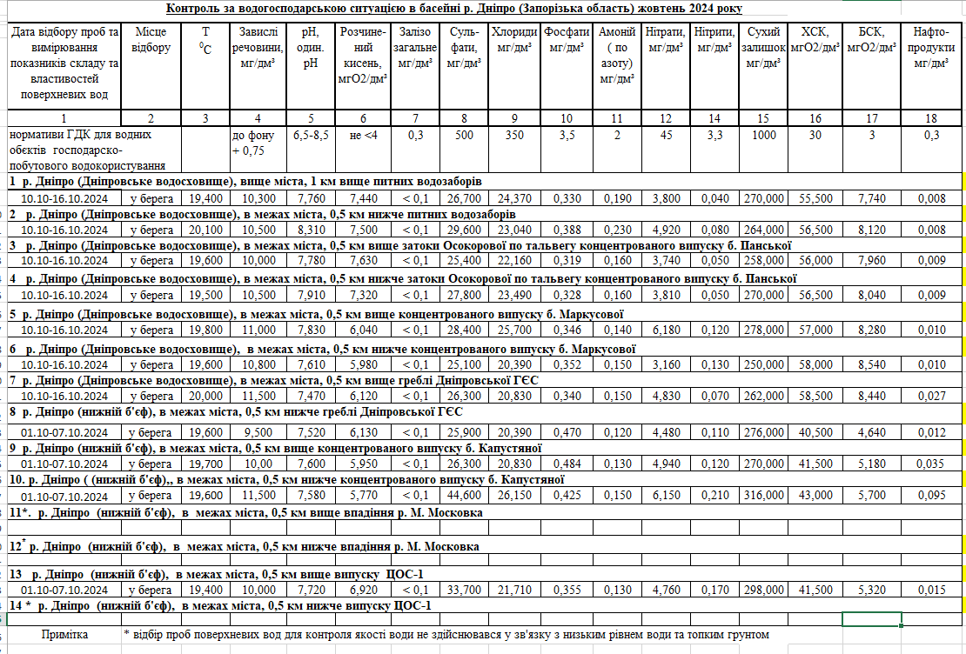

Підготовлено

Відділ стратегічної екологічної оцінки та державного моніторингу
управління державного моніторингу довкілля та правового забезпечення
Департаменту захисту довкілля
Запорізької обласної державної адміністрації

